6.04.2020.9класс алгебра
Решение вероятностных задач с помощью комбинаторики.

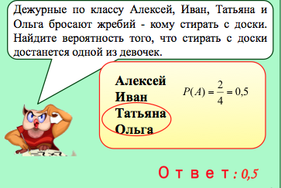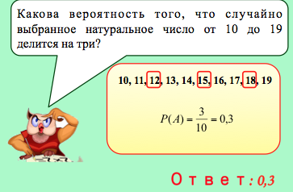

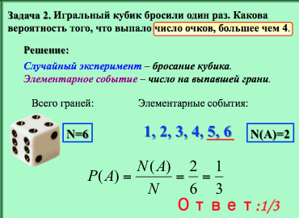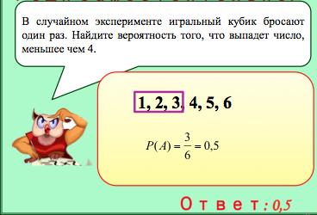

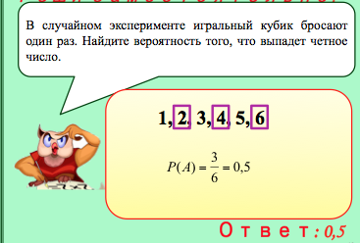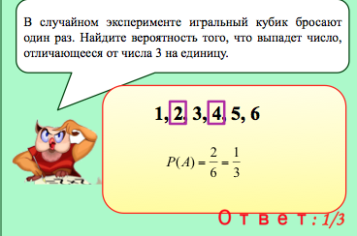

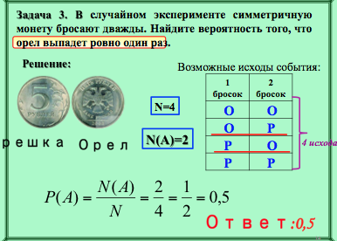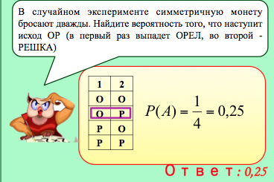

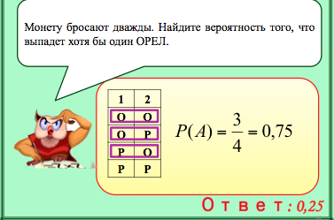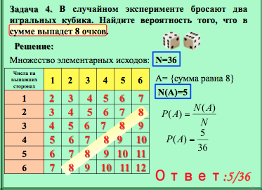

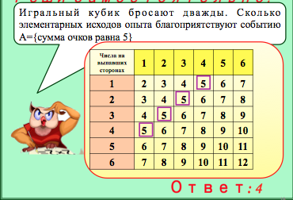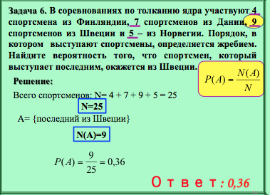

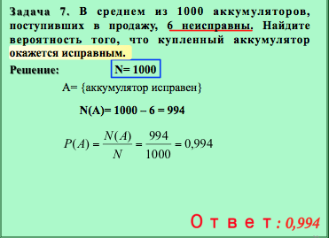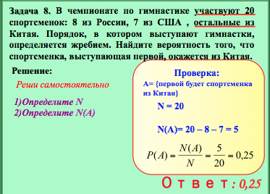

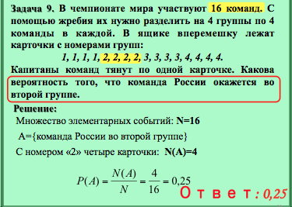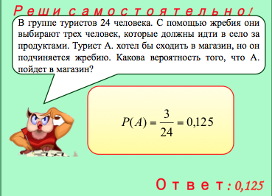

Д/з
- Какие из следующих событий – случайные, достоверные, невозможные:
а) черепаха научится говорить;
б) лето будет дождливым;
в) 8 марта-выходной день;
г) на игральном кубике выпадет меньше 7 очков;
д) вода в море закипит;
е) день рождение вашего друга – 30 февраля;

- В корзине 6 яблок и 3 апельсина . Наудачу вынимают один фрукт. Какова вероятность, что это будет апельсин?

- В ящике лежит 20 пачек электродов. Вероятность того, что пачка электродов отсырела равна 0,3. Какова вероятность того, что выбранная наугад пачка электродов будет пригодна к работе?

